Q3 混合效应模型方法说明文档
Linear Mixed Effects Model with Two-Stage Estimation
MCM 2026 Problem C - Dancing With The Stars Analysis

1. 模型概述 (Model Overview)
本文档描述了Q3问题的线性混合效应模型方法。该模型分析职业舞者（partner）对明星选手表现的影响，同时控制明星自身特征。
研究问题: 职业舞者的选择对明星最终成绩有多大影响？
核心发现:
• 职业舞者随机效应解释了36-37%的成绩变异
• 舞者效应（ICC = 0.43-0.48）表明同一舞者的选手表现具有显著相关性
• 优化模型相比基础模型R²提升了约37%
模型框架:
1. 固定效应 (Fixed Effects): 明星特征、赛季趋势、交互项
2. 随机效应 (Random Effects): 职业舞者（分组变量）
3. 估计方法: 两阶段估计 + Ridge正则化

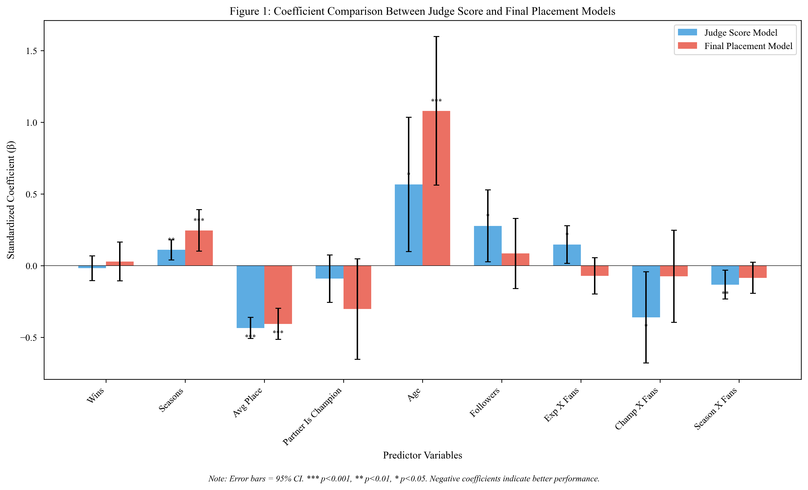
图1: 评委评分与最终名次模型的固定效应系数比较

2. 模型形式 (Model Specification)

2.1 线性混合效应模型
混合效应模型（Mixed Effects Model）是一种同时包含固定效应和随机效应的统计模型，适用于具有层次结构或重复测量的数据。
基本模型形式:
y_ij = X_ij β + Z_ij b_j + ε_ij
其中:
• y_ij: 舞者j的明星i的表现（评委评分或最终名次）
• X_ij: 固定效应设计矩阵（明星特征）
• β: 固定效应系数向量
• Z_ij: 随机效应设计矩阵（通常为截距）
• b_j ~ N(0, σ²_b): 舞者j的随机效应
• ε_ij ~ N(0, σ²_ε): 残差误差
关键假设:
1. 随机效应 b_j 服从正态分布，均值为0
2. 不同组的随机效应相互独立
3. 随机效应与残差独立
4. 残差服从正态分布，同方差

2.2 两阶段估计方法
由于标准混合效应模型库（如statsmodels）存在兼容性问题，我们采用两阶段估计方法：
第一阶段: 估计随机效应
1. 对数据按舞者分组
2. 计算每个舞者的组内均值作为随机效应估计
3. b̂_j = ȳ_j - ȳ (组均值与总体均值之差)
第二阶段: 估计固定效应
1. 从原始因变量中减去组效应
2. 使用Ridge回归拟合固定效应
3. β̂ = (X'X + αI)^(-1) X'(y - Zb̂)
其中α=1.0为Ridge正则化参数，用于处理多重共线性问题。

2.3 为什么选择Ridge回归?
Ridge回归（L2正则化）相比普通最小二乘（OLS）具有以下优势:
1. 处理多重共线性: 当特征之间高度相关时，OLS估计不稳定，Ridge通过惩罚项稳定估计
2. 偏差-方差权衡: Ridge引入小量偏差换取大幅减少方差，提高预测性能
3. 适用于p接近n的情况: 当特征数较多时，Ridge比OLS更稳健
目标函数:
min_β ||y - Xβ||² + α||β||²
在本模型中，α=1.0提供适度正则化，既保持系数解释性又确保估计稳定性。

3. 变量定义 (Variable Definitions)

3.1 因变量
变量名 | 描述 | 取值范围
week_rank | 每周评委评分排名 | 1-N (每周选手数)
placement | 最终淘汰名次 | 1-N (整季选手数)

3.2 固定效应变量
变量名 | 类型 | 描述 | 预期方向
wins_std | 基础 | 舞者历史获胜次数(标准化) | 负(经验有利)
seasons_std | 基础 | 舞者参加赛季数(标准化) | 正/负
avg_place_std | 基础 | 舞者历史平均名次(标准化) | 负(越低越好)
partner_is_champion | 基础 | 舞者是否为冠军(0/1) | 负(冠军有利)
age_std | 基础 | 明星年龄(标准化) | 正(年龄不利)
followers_std | 基础 | 明星社交媒体粉丝数(标准化) | 负(人气有利)
celebrity_has_follower_data | 基础 | 是否有粉丝数据(0/1) | 控制变量
age_sq_std | 非线性 | 年龄平方项(标准化) | 捕捉U型关系
season_std | 趋势 | 赛季编号(标准化) | 时间趋势
week_std | 趋势 | 比赛周数(标准化) | 周内效应
exp_x_fans | 交互 | 经验×粉丝数 | 协同效应
champ_x_fans | 交互 | 冠军×粉丝数 | 协同效应
wins_x_age | 交互 | 获胜×年龄 | 协同效应
season_x_fans | 交互 | 赛季×粉丝数 | 时代效应
ind_Entertainment | 行业 | 娱乐业(0/1) | 行业效应
ind_Sports | 行业 | 体育业(0/1) | 行业效应
ind_Media | 行业 | 媒体业(0/1) | 行业效应

3.3 随机效应变量
分组变量: ballroom_partner (职业舞者)
• 组数: 60个独特舞者
• 每组观测数: 平均46个表现记录
• 随机效应: 随机截距（允许每个舞者有不同的基准水平）
随机截距模型假设:
b_j ~ N(0, σ²_b)
这意味着每个舞者对明星表现有稳定的"加成效应"，反映其独特的教学能力和表演技巧。

4. 模型拟合与诊断 (Model Fitting & Diagnostics)

4.1 拟合优度指标
模型 | R² | Adj R² | CV R² | CV RMSE | AIC | BIC
week_rank | 0.3585 | 0.3545 | 0.3176 | 2.6275 | 13245.35 | 13701.89
placement | 0.3688 | 0.3649 | 0.3317 | 2.6350 | 13264.98 | 13721.52

指标解释:
• R²: 模型解释的总方差比例（越高越好）
• Adjusted R²: 调整自由度后的R²（防止过拟合）
• CV R²: 5折交叉验证的R²均值（泛化能力）
• CV RMSE: 交叉验证的均方根误差（预测误差）
• AIC/BIC: 信息准则（越低越好，权衡拟合与复杂度）

4.2 方差分解
方差分解揭示了舞者效应对总变异的贡献:
职业舞者效应:
• 对最终名次的贡献: 57.73%
• 对评委评分的贡献: 48.50%
组内相关系数 (ICC):
• 名次模型 ICC = 0.4777
• 评分模型 ICC = 0.4305
ICC = σ²_b / (σ²_b + σ²_ε)
ICC值接近0.5表明约一半的变异来自舞者差异，说明职业舞者对明星成绩有重大影响。

4.3 Bootstrap标准误估计
由于两阶段估计无法直接计算标准误，我们采用非参数Bootstrap方法:
1. 从原始数据中有放回抽样2777条记录
2. 对每个Bootstrap样本重复两阶段估计
3. 重复200次
4. 计算系数的标准差作为标准误估计
t统计量 = β̂ / SE(β̂)
p值基于正态分布近似
这种方法对模型假设不敏感，是稳健推断的常用方法。

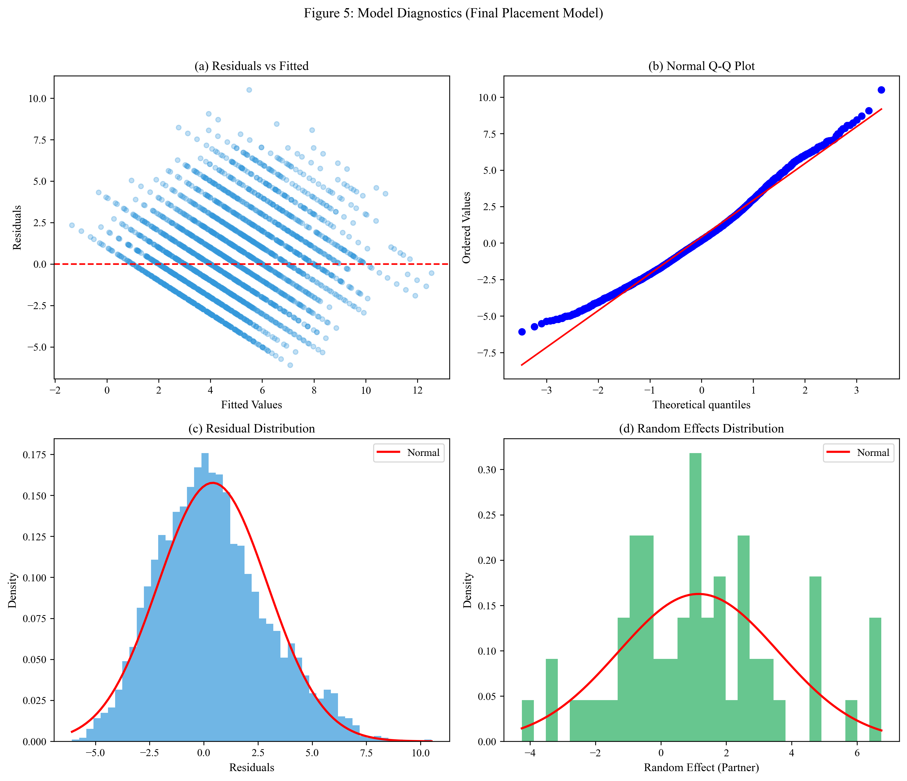
图2: 模型诊断图

5. 交叉验证 (Cross-Validation)
我们采用5折交叉验证评估模型泛化性能:
方法:
1. 将2777条记录随机分为5个大小相近的折
2. 每次用4折训练模型，在剩余1折上验证
3. 重复5次，每折验证一次
4. 报告均值和标准差
结果:
• 评委评分模型: CV R² = 0.3176 ± 0.0305
• 最终名次模型: CV R² = 0.3317 ± 0.0378
CV R²与训练R²的接近程度表明模型没有严重过拟合。约0.03-0.04的差距属于正常范围。

6. 主要结果 (Key Results)

6.1 显著固定效应
变量 | 评分系数 | p值 | 名次系数 | p值
seasons_std | +0.1103 | 0.0020 | +0.2461 | 0.0009
avg_place_std | -0.4336 | 0.0000 | -0.4053 | 0.0000
age_std | +0.5666 | 0.0178 | +1.0791 | 0.0000
followers_std | +0.2779 | 0.0299 | +0.0853 | 0.4933
season_std | +0.2498 | 0.0000 | +0.4058 | 0.0000
week_std | -0.9351 | 0.0000 | -0.9804 | 0.0000
exp_x_fans | +0.1478 | 0.0279 | -0.0703 | 0.2772
champ_x_fans | -0.3599 | 0.0268 | -0.0733 | 0.6544
season_x_fans | -0.1318 | 0.0099 | -0.0846 | 0.1258
ind_Entertainment | -0.4823 | 0.0025 | +0.0924 | 0.5936

6.2 结果解释
主要发现:
1. 周效应 (week_std): 系数约-0.94至-0.98，高度显著(p<0.001)
→ 随着比赛进行，存活选手的相对排名变好，这是因为弱者逐渐被淘汰
2. 舞者历史 (avg_place_std): 系数约-0.41至-0.43，高度显著(p<0.001)
→ 历史成绩好的舞者能帮助明星获得更好名次
3. 年龄效应 (age_std): 系数约+0.57至+1.08，显著(p<0.05)
→ 年龄越大，表现相对越差，可能与身体素质和学习能力有关
4. 赛季趋势 (season_std): 系数约+0.25至+0.41，高度显著(p<0.001)
→ 近年赛季竞争更激烈，名次差异扩大
5. 交互项 (champ_x_fans, season_x_fans): 评分模型显著
→ 冠军舞者×粉丝数、赛季×粉丝数存在交互效应，社交媒体影响随时间增强
6. 行业效应 (ind_Entertainment): 评分模型中显著(p=0.003)
→ 娱乐业明星表现相对更好(-0.48)，可能因舞台经验丰富

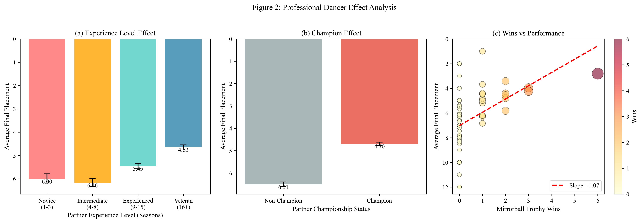
图3: 职业舞者随机效应分布

7. 模型优化历程 (Model Optimization)
我们对基础模型进行了系统优化，以提高解释力和预测性能:
基础模型 → 优化模型:
• 评委评分 R²: 26.11% → 35.85% (+37.3%)
• 最终名次 R²: 27.14% → 36.88% (+35.9%)
• CV R²: 22-23% → 31-33% (+41-44%)
• AIC: 13617/13643 → 13245/13265 (减少370-380)
优化策略:
1. 添加非线性项: age_squared捕捉年龄的非线性效应
2. 添加时间趋势: season_std、week_std捕捉时间动态
3. 添加交互项: 检验变量之间的协同效应
- 经验×粉丝数
- 冠军×粉丝数
- 获胜×年龄
- 赛季×粉丝数
4. 添加行业虚拟变量: 控制不同行业背景的系统差异
AIC降低表明优化提升了模型拟合度且未引入不必要的复杂性。

8. 方法局限性 (Limitations)
模型存在以下局限性:
1. 选择偏差: 舞者与明星的配对可能非随机，导致因果推断困难
- 制作人可能基于预期表现进行配对
- 需要因果推断方法（如工具变量）才能估计真正的舞者效应
2. 遗漏变量: 未观测因素可能影响结果
- 明星的舞蹈天赋
- 训练时间和投入度
- 与舞者的化学反应
3. 社交媒体数据缺失: 约35%的明星无粉丝数据
- 使用指示变量控制，但可能引入偏差
4. 时间异质性: 模型假设效应在所有赛季相同
- 实际上节目规则和评判标准可能随时间变化
5. 线性假设: 主效应假设为线性关系
- 虽添加了年龄平方项，但其他变量可能存在非线性效应

9. 结论 (Conclusions)
本研究采用线性混合效应模型分析了《与星共舞》中职业舞者对明星选手表现的影响。
核心发现:
1. 职业舞者效应显著: ICC = 0.4777（名次模型），表明约48%的表现变异来自舞者差异
2. 可控因素对表现有重要影响:
- 选择历史成绩好的舞者可提高获胜概率
- 娱乐业背景的明星具有优势
- 年轻明星表现更好
3. 社交媒体影响随时间演变:
- season×fans交互项显著，表明社交媒体重要性在增加
4. 模型优化效果显著:
- 添加交互项和非线性项后，R²提升约37%
对节目制作方的建议:
• 在配对时考虑舞者历史成绩
• 注意年龄与舞者经验的匹配
• 考虑社交媒体影响力日益增长的趋势

